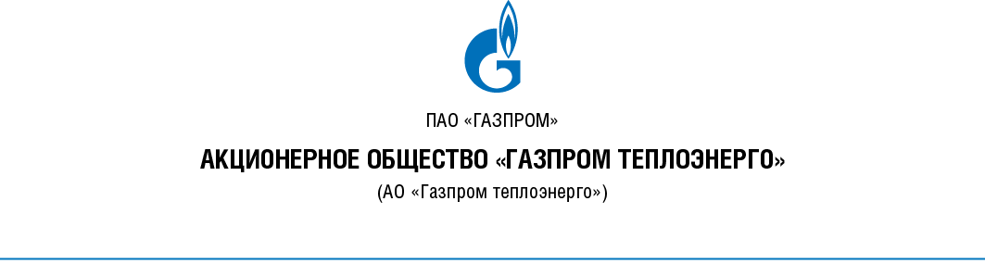

протокол № КрТЭ-2016-2-1

вскрытия конвертов с заявками на участие

в Открытом запросе предложений в электронной форме

г. Москва | «29» июня 2016 года

Наименование предмета Запроса предложений:
Право заключения договора поставки ГСМ с применением ведомостей.

- Состав Комиссии.
На заседании Комиссии по подведению итогов торгово-закупочных процедур, итогов запросов предложений (далее – Комиссия) присутствовали:
Председатель Комиссии:
__Евграфов Егор Николаевич__
^{(Фамилия, Имя, Отчество)}
Члены Комиссии:
__Котова Ольга Александровна__
^{(Фамилия, Имя, Отчество)}
__Лутфуллина Луиза Фаритовна__
^{(Фамилия, Имя, Отчество)}
Присутствуют 3 (трое) из 5 (пяти) членов Комиссии.
Кворум имеется.
- До окончания срока подачи заявок на участие в запросе предложений «29» июня 2016 года в 11 часов 00 минут (время московское) было подано 0 (ноль) предложений.
- Учитывая, что по окончании срока подачи заявок на участие в запросе предложений не было подано ни одной заявки на участие в запросе предложений, в соответствии с Положением о закупках товаров, работ, услуг ООО «Кропоткинтеплоэнерго» запрос предложений признается несостоявшимся.
- Подписи:
Председатель Комиссии: | ________________ Е.Н. Евграфов
Члены Комиссии: | ________________ О.А. Котова
 | ________________ Л.Ф. Лутфуллина

